管理体系审核记录表
过程与活动、  抽样计划 | 涉及  条款 | 受审核部门：供销部 主管领导：刘昌丽 陪同人员：张涛 | 判定
 |  | 审核员：明利红、任秀霞 审核时间：2023年1月4日 上午至2023年1月4日 下午
审核条款：
5.3组织的角色、职责和权限；6.2目标及其实现的策划；8.2产品和服务的要求；8.4外部提供的控制；9.1.2顾客满意；
远程审核采用的方式 |  | 网络微信群、微信视频、电话等方式。  微信群：衡水市圣兴春采暖设备公司认证2022  行政部：刘昌丽 ；微信号同步；  审核员：明利红 手机号：13368090815 ；微信号同步；  审核员：任秀梅 手机号：18152420788；微信号同步； | 适宜
组织的角色、职责和权限 | Q5.3 | - 文件：《质量手册》5.3条款，文件适宜。  供销部：职责已明确:  - 贯彻执行公司的管理方针和目标，落实管理手册在本部门的运行；  - 负责对供方的评审，将评审结果呈报管理者代表审批，保存合格供方档案；  - 负责物资成品、半成品的采购，保证运输过程质量；  - 对库房进行管理，指定仓库的管理办法，对产品进行防护；  - 对搬运、贮存、包装、防护和交付进行控制和管理；  - 参与管理评审；  - 以文件的形式发布，部门组织学习，现场有职责权限的要求文件，询问供销部负责人，基本理解其本职工作内容。 | Y
目标及其实现的策划 | Q:  6.2 | - 文件：《质量手册》第6.2条款；  明确了目标分解、考核、层次、部门、考核方式，已将公司总目标分解到各部门。  抽记录：《目标完成统计表》；每月、年度考核一次；  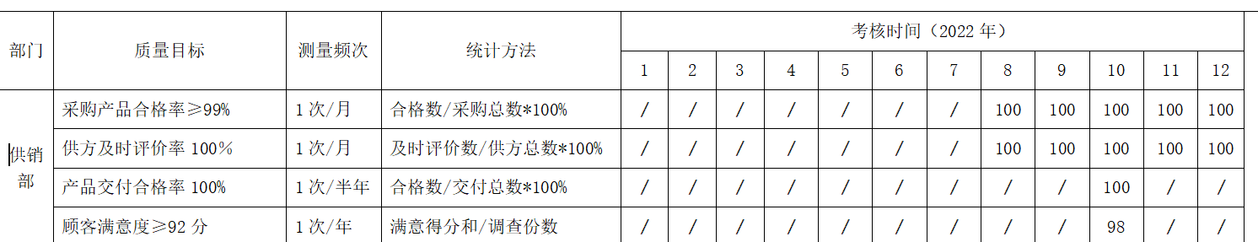  - 质量目标，测量方法均明确，目标已完成。 | Y
产品和服务的要求 | Q8.2 | - 公司通过电话、访问等形式，定期对顾客关于公司产品销售的询问和反馈进行沟通，对合同进行处理。  - 在签订合同前、签订合同时和签定合同后主要通过交谈、邮件、电话、传真等形式进行了沟通，掌握客户关于产品销售要求信息；问询、合同或订单的处理，包括对其修改；具体为订单、合同草案等。  - 出示：产品和服务要求评审程序；适宜。  出示：产品涉及相关的法律法规:《中华人民共和国产品质量法》、《中华人民共和国计量法》、《中华人民共和国消费者权益保护法》； 产品执行标准：GB/T13754-2017《供暖散热器散热量测定方法》等等。  - 一、合同及评审  - 查《合同管理台账》及合同：  - 查见合同内容包含:产品名称、交货地点、质量技术标准要求，规格、型号、交货日期、包装标准、验收标准等以订单方式分批供货。  - 查见：2022.3.19公司与陕西永青设备安装工程有限公司签订的销售合同，（名称：钢制柱型散热器；产品规格：GZT2-600、8708柱；）合同内容充分。  - 抽1、查见对上述合同的评审记录如下：名称：钢制柱型散热器 型号：GZT2-600、8708柱等  评审内容：顾客对产品明示与潜在的要求（质量要求、交付期、售后、合同的合法性、完整性、明确性等）等等。  评审结论：评审获得通过，可以签订合同。  评审人：总经理：刘新岭 日期：2022.3.18  - 另抽2：见：2022.10.22公司与河北春光暖气片有限责任公司签订的销售合同；合同编号：GNBH-2022-WZ-08-12；查见2022.10.20对其进行的合同评审记录。销售产品：钢制柱型散热器；型号规格：GZ4-600、975柱等等；评审内容同上，评审获得通过，可以签订合同。  - 另抽3见2022年11月20日公司与辽宁卓越建设工程有限公司签订的销售合同；查见2022.11.20对其进行的合同评审记录。销售产品：钢制柱型散热器；型号规格：GZ3-600、500柱； GZ5-300、1200柱；GZ5-600、1300柱；GZ4-600、5619柱等等；评审内容同上，评审获得通过，可以签订合同。  - 合同签订后均未发生变化。  - 产品销售和服务要求发生更改，公司确保相关的成文信息得到修改，并确保相关人员知道已更改的要求。目前为止公司的合同签订后还未发生过变化。签订的技术协议，目前为止也还未有更改的情况发生。 | Y
采购控制 | Q8.4 | - 质量手册第8.4条款；《外部提供过程、产品和服务控制程序》  - 公司采购负责人称：公司供方按原料重要程度分类对应。物资原料分类：A类重要物资：钢管等钢材；B类辅料：电脑、打印机、打印纸等  - 文件中规定了对供方(分包方)评价选择的准则。其中要求：如营业执照、生产许可证、代理协议、销售授权书、产品认证证书或体系认证证书等…………,  - 查供方(分包方)评价《供方评定记录表》；  抽供方：玉田县唐邦金属制品有限公司；  供货：钢管  评价：有营业执照、检测报告、合格证  资格符合要求。 能保障销售服务。质量合格，有检测合格报告。产品信誉好、合同履行能力好、价格一般；包装运输好；售后服务好。  评定人员：刘丽昌、武洪栋、韩恒钵  审批：统一评价内容，纳入合格供应商名册。 刘新岭 2022.8.15  抽供方：霸州市恒广金属制品有限公司  供货：钢管  评价类同上，评价批准列入合格供方。  评价：根据对供方的评价，质量稳定，标志清楚，列入《合格供方名册》。  - 公司目前无外包情况。  - 公司确保了供方提供的原材料质量，不会对顾客交付合格产品销售和服务的能力产生不利影响。组织确保外部提供的过程保持在其质量管理体系的控制之中；规定对外部供方的控制及其输出结果的控制。考虑了供方提供的原材料满足顾客要求。供方自身控制的有效性；对供方进行了评价；确定必要的验证或其他活动，确保外部提供的过程，产品销售和服务满足要求。  - 主要材料供方和辅料供方采用收集供方资质、业绩、质量等来评价，一年一次度供方进行评审，一年一次复评。  - 抽查：采购计划：  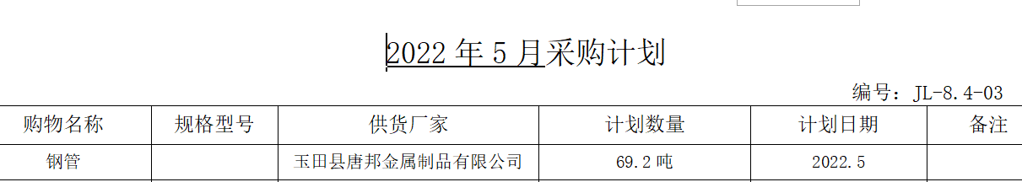  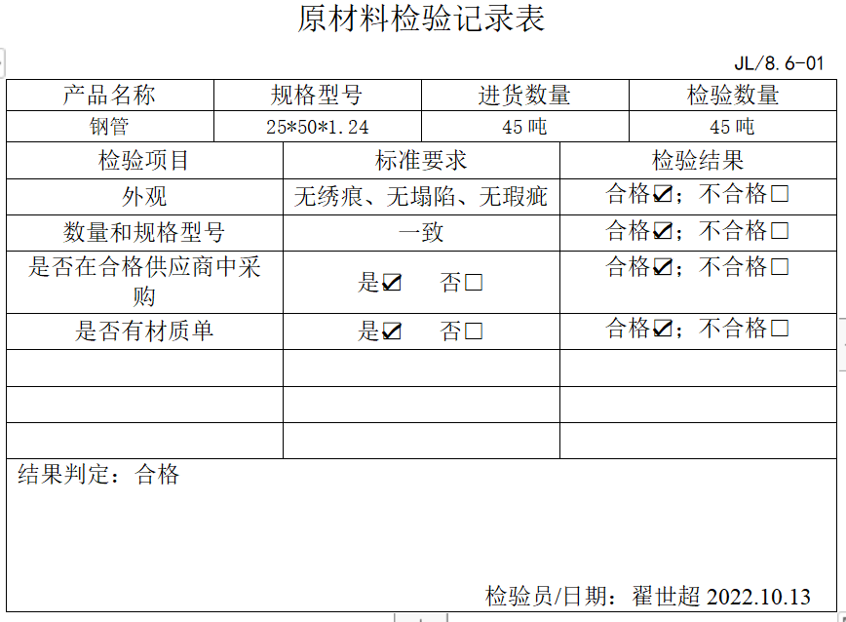  采购基本受控。 | Y
顾客满意； | Q9.1.2 | - 出示：2022年10月份顾客满意程度调查表，  - 抽查：2022年10月28日公司对顾客陕西永青设备安装工程有限公司、河北春光暖气片有限责任公司 、辽宁卓越建设工程有限公司分别进行了满意度调查，书面《顾客满意度调查表》问卷调查3份，回收3份；调查满意度结果得分98，完成质量目标。  - 调查产品内容：产品性能、质量、价格、产品交付、售后服务等。  评价等级：□非常满意10分 □满意8分 □一般6分 □不满意4分 □极差2分。  - 调查结果，顾客很满意。  - 该公司顾客满意受控。 | Y
远程视频证据 |  | 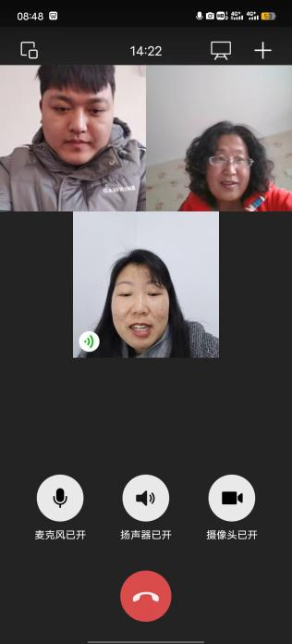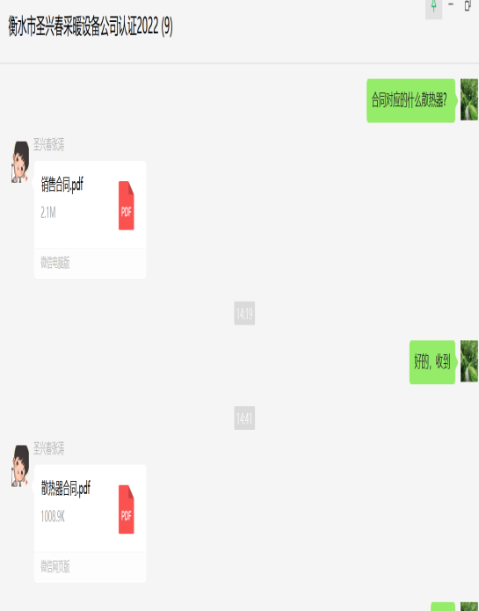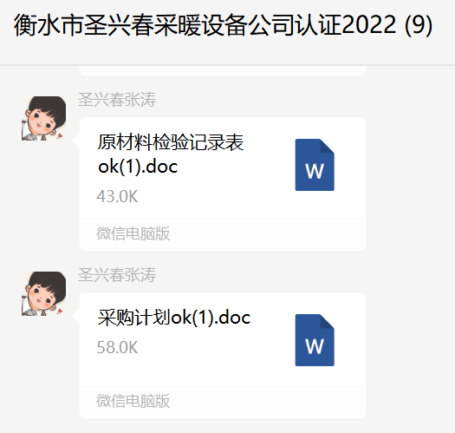

说明：不符合标注N

